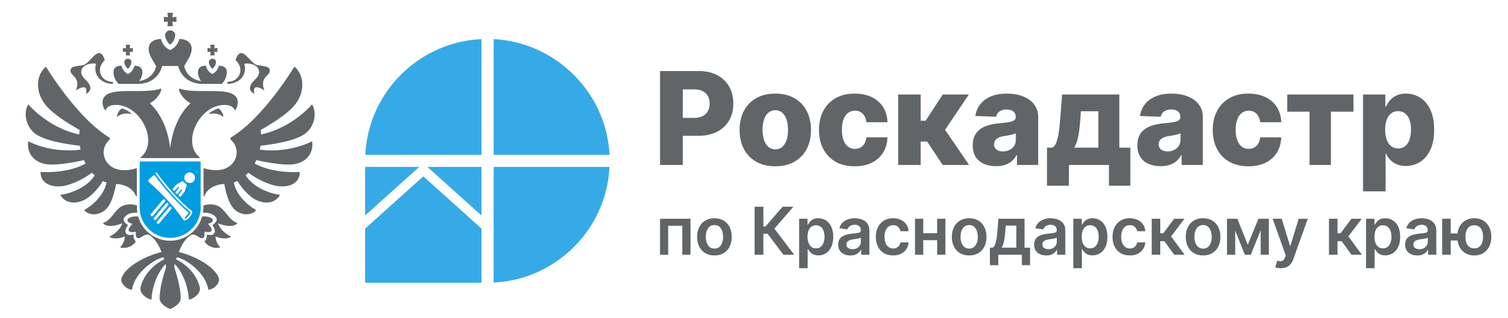

Комплексные кадастровые работы – важный инструмент эффективного управления недвижимостью и защиты имущества граждан

Комплексные кадастровые работы (ККР) представляют собой совокупность мероприятий, направленных на определение границ земельных участков, установление характеристик объектов недвижимости и внесение соответствующих сведений в Единый государственный реестр недвижимости (ЕГРН). ККР играют важную роль в обеспечении прав собственности и упорядочении земельно-кадастровых отношений. Детально о функциях ККР и их проведении рассказали эксперты филиала ППК «Роскадастр» по Краснодарскому краю.
В ходе комплексных кадастровых работ осуществляется:
- уточнение местоположения границ земельных участков;
- установление или уточнение местоположения на земельных участках зданий, сооружений, объектов незавершенного строительства;
- образование земельных участков, в т.ч. на которых расположены здания, включая многоквартирные дома, сооружения (исключение – линейные объекты), земельные участки общего пользования и др;
- исправление реестровых ошибок в сведениях Единого государственного реестра недвижимости (ЕГРН) о местоположении границ земельных участков и контуров зданий, сооружений, объектов незавершенного строительства.
Комплексные кадастровые работы выполняются кадастровым инженером, являющимся работником юридического лица, индивидуальным предпринимателем.
«Благодаря комплексным кадастровым работам возможно уменьшить вероятность возникновения конфликтов между соседями по вопросам границ участков. Услуга включает в себя несколько видов работ, что позволяет сэкономить свои временные и финансовые ресурсы», – отмечает заместитель директора-главный технолог филиала ППК «Роскадастр» по Краснодарскому краю Андрей Власенко.
В результате выполнения комплексных кадастровых работ подготавливается карта-план территории, содержащая необходимые для внесения в ЕГРН сведения о земельных участках, зданиях, сооружениях, об объектах незавершенного строительства, расположенных в границах территории выполнения ККР.
Напоминаем, что с 1 января 2025 года вступили в силу изменения в Федеральный закон от 24.07.2007 № 221-ФЗ, в соответствии с которыми ППК «Роскадастр» осуществляет комплексные кадастровые работы федерального значения на основании соглашения с Росреестром за счет федеральных средств.
Ознакомиться с актуальными сроками проведения Филиалом ККР федерального значения в 2025 году можно на официальном сайте ППК «Роскадастр» в разделе «Банк документов».
Получить консультацию и заключить договор на предоставление ККР возможно в разделе «Сервисы и услуги».
_____________________________________________________________________________________________
Пресс-служба филиала ППК «Роскадастр» по Краснодарскому краю
 | press23@23.kadastr.ru |  | https://vk.com/kadastr_krd
 | https://kadastr.ru |  | https://t.me/kadastr_kuban

